Zmiany wprowadzone w wersji „4.19.D” programu PBAZA

- Zwiększono szybkość otwarcia okna zaległości.

- Do ekranu wypłat dodano kolumnę pośrednik.

Umożliwiono równocześnie sortowanie po kolumnie data wypłaty i pośrednik.
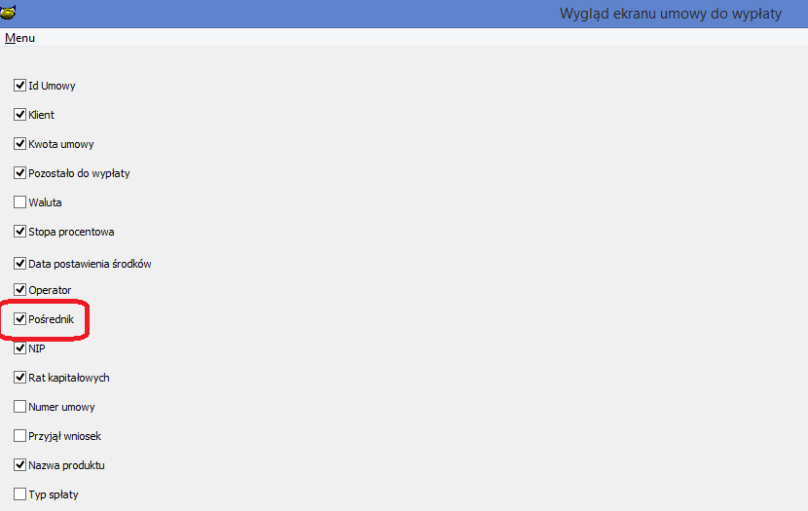

- Baza Firebird, ustawiono nowe połączenie do baz internetowych w tym pośrednik. UWAGA koniecznie należy sprawdzić wnioski internetowe!.
Dzięki wymianie kontrolek internetowych program dla bazy Firebird zmniejszył swój rozmiar o 2MB!.

- Zablokowano opcje do SMS dla firm które nie posiadają modułu SMS, rozwiązanie pozwoli na uporządkowanie interfejsu dla klientów bez modułu SMS.

- Modyfikacja okna korespondencja, zmiana polega na dodaniu podpowiedzi w kształcie chmurki do kogo będzie skierowana odpowiedź.
Po naciśnięciu klawisza odpisz i utworzenia okna odpowiedzi znika klawisz odpowiedź jako tymczasowo niepotrzebny.

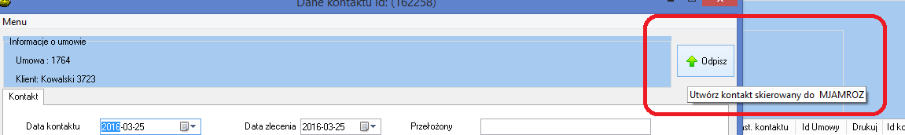

- Usunięto informacje o odroczeniach i monitoringu odroczeń dla wszystkich firm prócz IM której dotyczy panel. Usunięcie ma uprościć ekran dane umowy
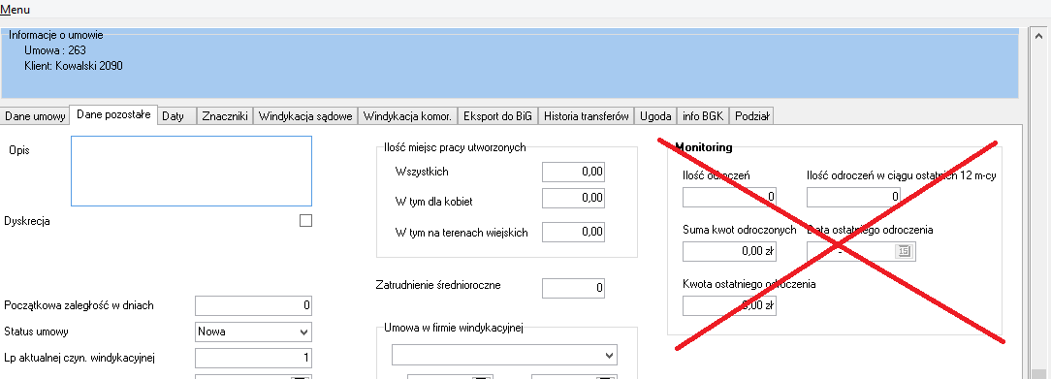
- Zmiana w wyglądzie karty kontaktu, w przypadku gdy wybierzemy czy przypomnieć „NIE” nie będzie dostępna godzina i czas następnego kontaktu
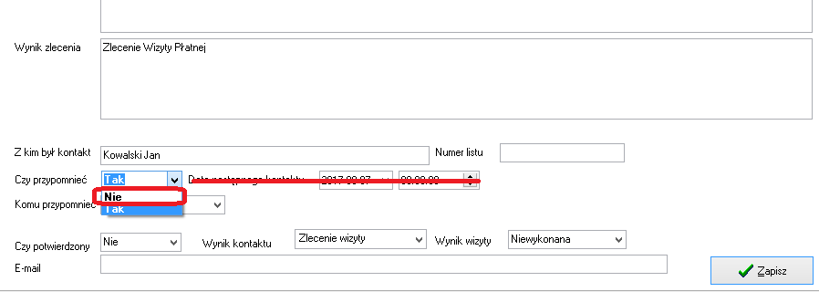
- Przyśpieszono działanie opcji sprawdzanie syntetyki dla bazy MSSql. Po poprawce sprawdzenie bazy dla 20 tysięcy umów trwa na bazie testowej 30s.

- Zmiana w opcji Wypłata pożyczki dodano sprawdzenie przed wypłatą czy są rozliczone nadpłaty.

- Dodano możliwość zaznaczenia kontaktów windykacyjnych, tylko kontakty zaznaczone jako windykacyjne będą podpowiadane w działaniach windykacyjnych
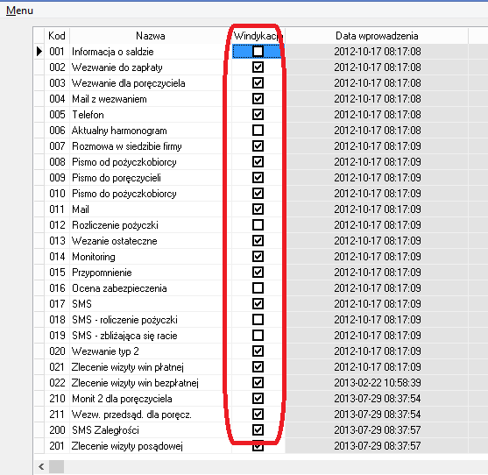

- Dodano możliwość przeglądania i edycji historycznych danych adresowych dla wniosku pożyczkowego
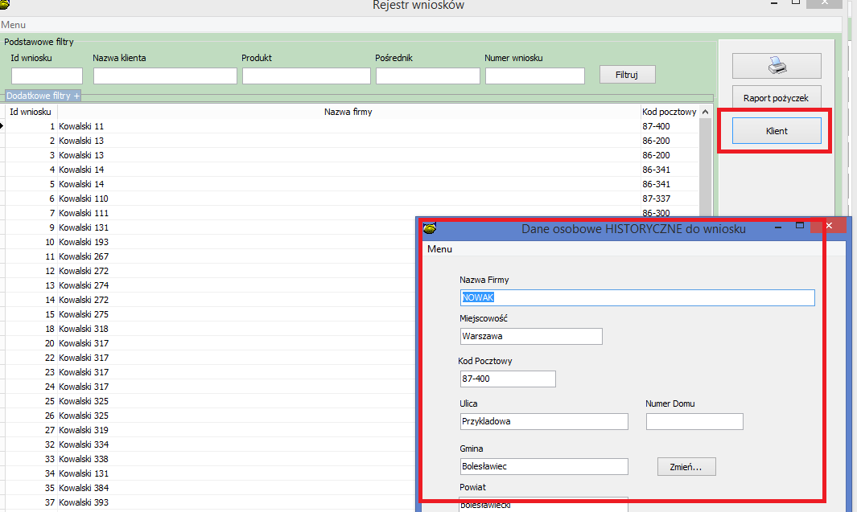
- Do danych osobowych osoby fizycznej (zakładka firma) dodano informacje o gminie
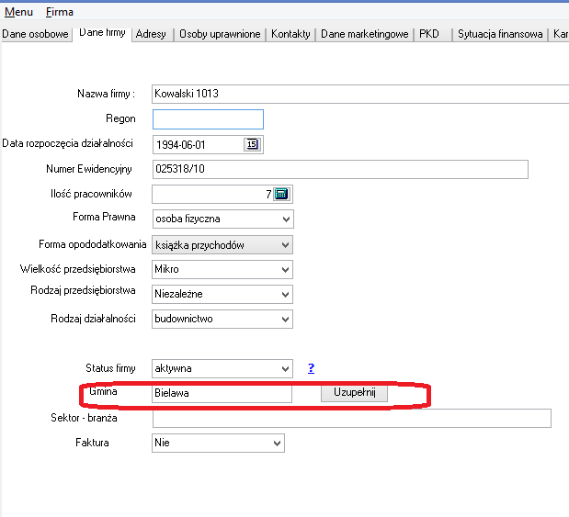
- Po otwarciu okna kontakty w zakładce zaległości ekran będzie pokazywał tylko kontakty windykacyjne, pomijając działania takie jak druk harmonogramu, informacja o saldzie itp.

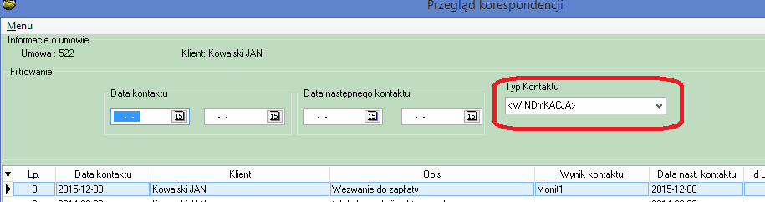

- Dla produktów bez podziału ukryto zakładkę podział w danych umowy
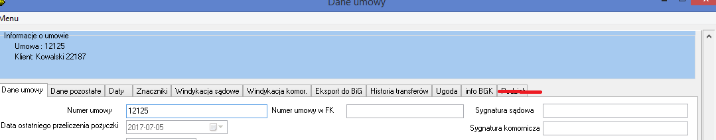

- W przypadku dopisania do umowy windykatora terenowego jego dane będą widoczne w danych umowy.
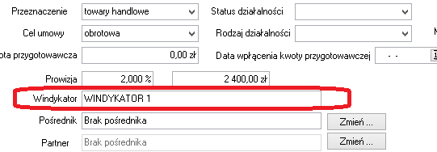

Instalacja
- Wykonać kopię bazy danych
- Uruchomić opcję Baza -> Instalacja wersji
- Zaznaczyć działania windykacyjne w opcji „Baza->Słowniki->Kontakty (36)”
- Konieczność sprawdzenia wyglądu ekranu pożyczki do wypłat, doszła nowa kolumna.

UWAGA
W przypadku użycia nowego szablonu do wysyłki SMS zawierającego znaczniki należy zawsze wysłać SMS testowego do minimum 4 klientów wysyłanych w jednej wysyłce w celu sprawdzenia poprawności działania szablonu.

